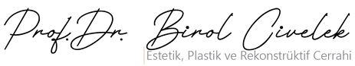

MUAYENEHANEMİZ İÇERİSİNDE,
GÜVENLİĞİN
SAĞLANMASI AMACIYLA,
7 GÜN 24 SAAT
KAMERA SİSTEMLERİ İLE
İZLEME YAPILMAKTA VE
KAYIT ALTINA
ALINMAKTADIR.
Detaylı Bilgi İçin

https://www.birolcivelek.com.tr/

